第13章光（较易）
一、单选题（本大题共10小题）
1．如图，一细束白光通过玻璃三棱镜折射后分为各种单色光，取其中三种色光，下列说法正确的是（ ）
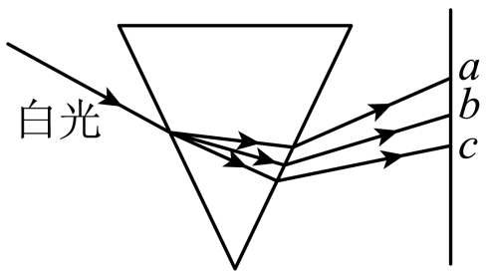
A．若三种色光在三棱镜发生全反射，则光的临界角最大
B．、、三色光可能分别是紫光、黄光、蓝光
C．三色光在真空传播，光的频率最大
D．若分别让三色光通过一双缝装置，则光形成的干涉条纹的间距最大
2．日常生活和科技中处处蕴含物理知识，下列说法正确的是（ ）
A．雨后路面上的油膜形成彩色的条纹，是光的衍射现象
B．筷子竖直插入装有水的薄圆柱形玻璃杯中，筷子发生了侧移是光的折射现象
C．光导纤维利用了光的全反射原理，内芯采用光疏介质，外套采用光密介质
D．正在鸣笛的火车向我们疾驰而来，我们听到的声波频率与该波源的频率相比变小
3．下列四幅图所涉及的光学现象与相应的描述，正确的是（ ）
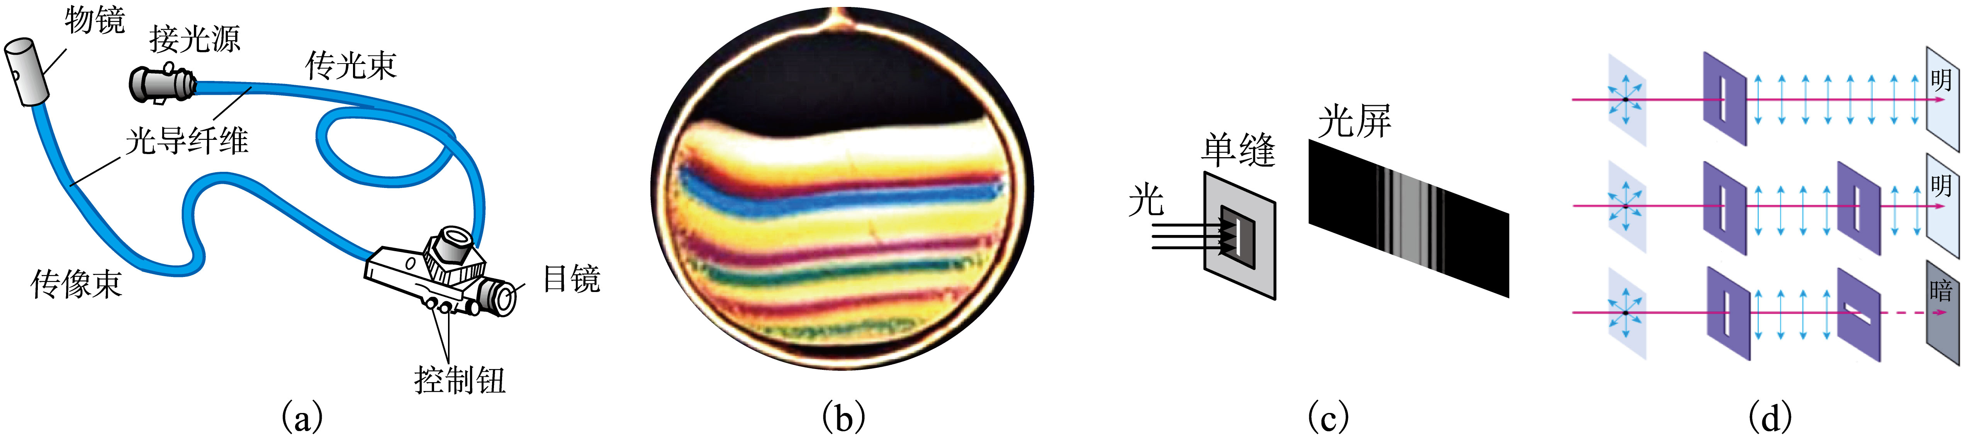
A．图（a）：光在内窥镜光纤中传播，这是光的折射现象，且光纤内芯折射率更大
B．图（b）：阳光下的肥皂膜呈彩色条纹，这是光的衍射现象
C．图（c）：光通过狭缝后，光屏上产生了光的干涉图样
D．图（d）：光的偏振现象，表明光是一种横波
4．下列说法正确的是（ ）
A．玻璃中的气泡看起来特别明亮是因为光从玻璃射向气泡时，一部分光在界面上发生了全反射
B．泊松亮斑是光的干涉现象
C．光的偏振现象说明光是纵波
D．“只闻其声不见其人”是声波的干涉现象
5．一般材料的折射率都为正值$\left(n>1\right)$，现已有针对某些电磁波设计制造的人工材料，其折射率可以为负值$\left(n<0\right)$，称为负折射率材料.一束光射入位于空气中的这类材料时，入射角$i$与折射角$r$依然满足$n=\frac{sini}{sinr}$，但是折射光线与入射光线位于法线的同一侧.有一种新型材料的折射率$n=-1$，从空气中一个点光源发出的光线射向这种材料时在界面发生折射的大致光路图是（ ）
A．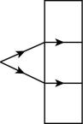 B．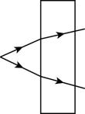 C．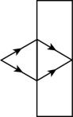 D．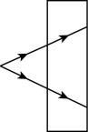
6．光在科学技术、生产和生活中有着广泛的应用，下列有关光应用的说法正确的是（ ）
A．3D立体电影是利用光的衍射
B．光学镜头上的增透膜是利用光的偏振
C．光纤通信是利用光的全反射原理
D．激光测量月球到地球的距离是利用激光相干性好的特点
7．如图所示，阳光下肥皂膜看起来是彩色条纹，该现象是（ ）
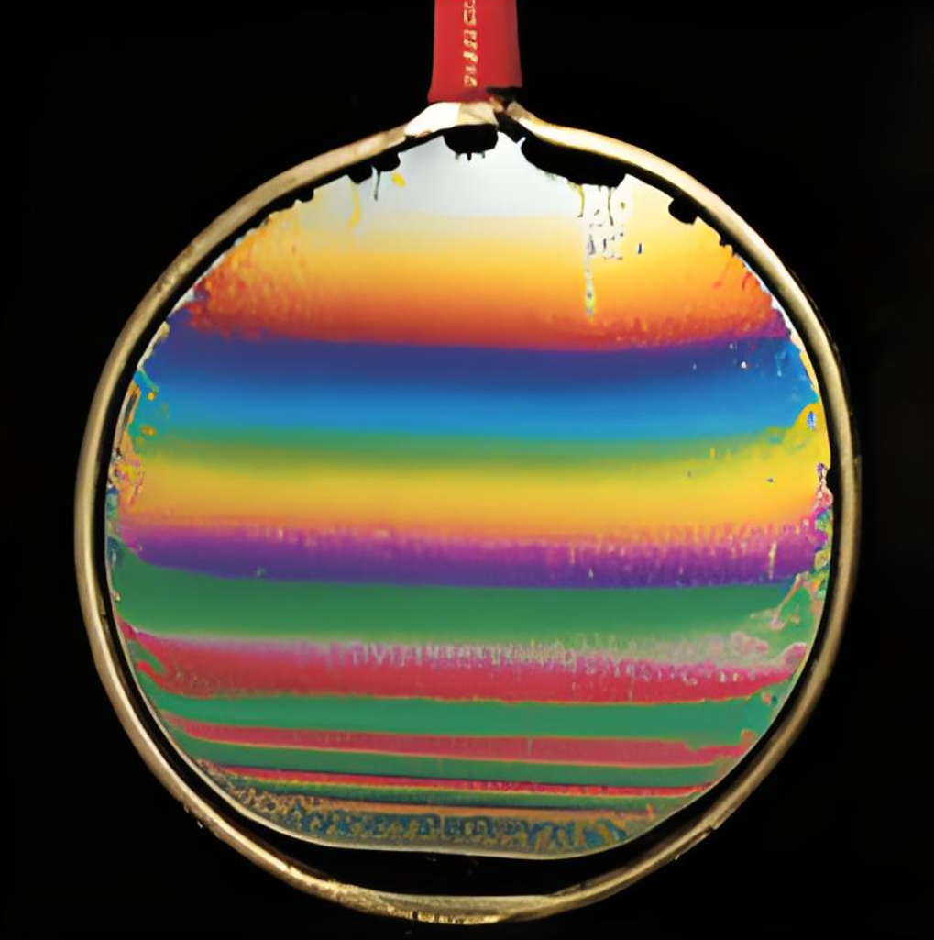
A．光的干涉现象 B．光的折射现象
C．光的衍射现象 D．光的全反射现象
8．某同学使用激光器做光源，在不透光的挡板上开一条宽度为0.05 mm的窄缝（水平），进行光的衍射实验，如图所示，则他在光屏上看到的条纹是（ ）
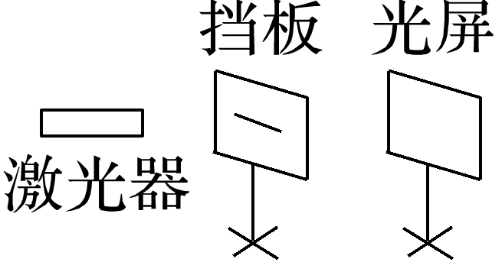
A．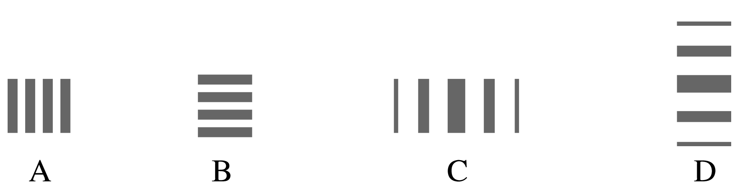 B．
C． D．
9．由a、b两种单色光组成的一束复色光从玻璃射向空气，在界面分成a和ab两束光，其光路图如图1所示。图2和图3为分别用这两种单色光照射同一个单缝，产生的衍射图样，下列说法正确的是（ ）
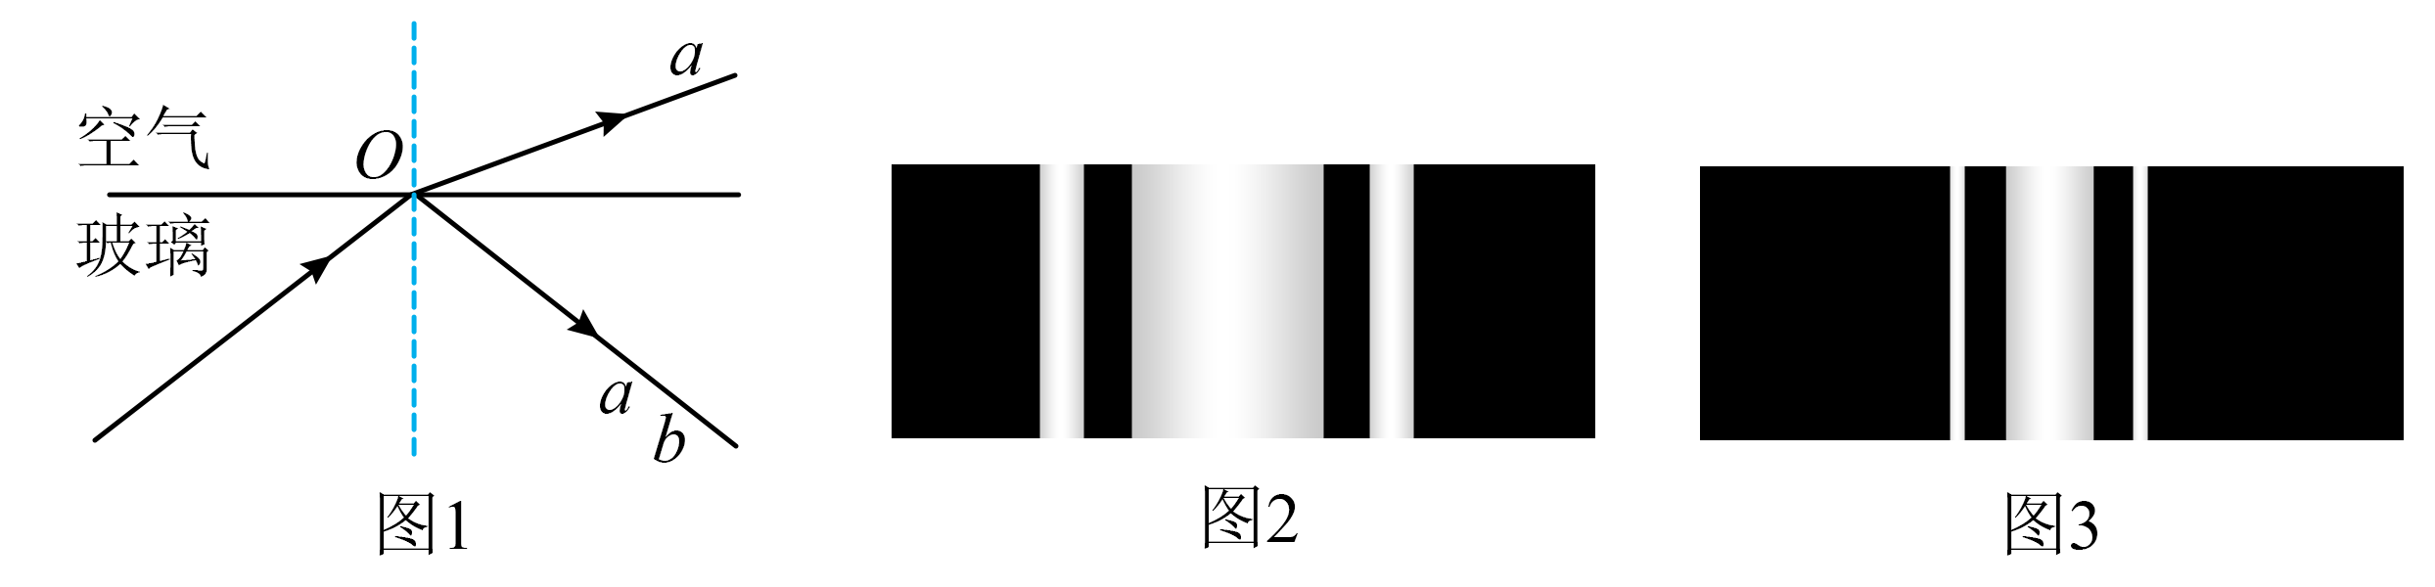
A．用同一装置做双缝干涉实验，a光相邻亮条纹间距较大
B．a光在玻璃中的传播速度小于b光在玻璃中的传播速度
C．a光的频率大于b光的频率
D．图3对应的是a光产生的衍射图样
10．如图a，倒挂的彩虹被叫做“天空的微笑”，是光由卷云里随机旋转的大量六角片状冰晶（直六棱柱）折射形成的。一束复色光从冰晶的上顶面进入后，经折射从侧面射出，发生色散，该复色光由两种单色光组成。以下分析正确的是（ ）
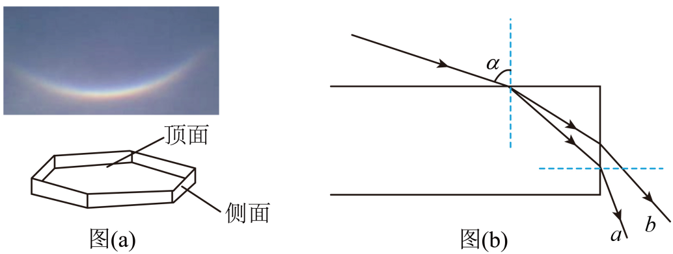
A．光在冰晶中的光速大于光在冰晶中的光速
B．用同一套装置做双缝干涉实验，光干涉条纹宽
C．光线从空气射入冰晶时可能发生全反射
D．若光照射某金属能发生光电效应，则光照射该金属一定可以发生光电效应
二、多选题（本大题共5小题）
11．（多选题）以下说法正确的是（ ）
A．电磁波谱按波长从长到短排序为γ射线、X射线、紫外线、可见光、红外线、无线电波
B．若系统做受迫振动，当驱动力的频率等于系统的固有频率时，受迫振动的振幅最大
C．阳光下的肥皂薄膜呈现彩色条纹是光的干涉现象
D．立体电影利用了光的衍射
12．（多选题）如图所示，关于下列图片场景解释正确的有（ ）
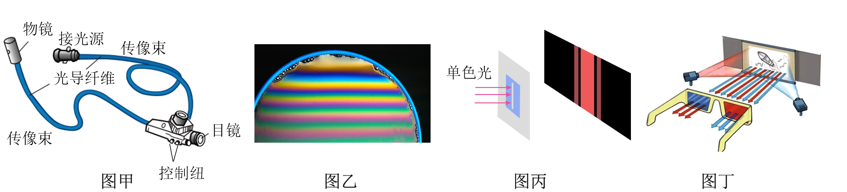
A．如图甲，内窥镜利用了光的全反射原理
B．如图乙，肥皂膜上的彩色条纹是光的干涉现象
C．如图丙，是单色平行光线通过狭缝得到的干涉图样
D．如图丁，立体电影的原理和照相机镜头表面涂上增透膜的原理均是光的偏振
13．（多选题）人们常用“井底之蛙”形容见识短浅的人.如图所示,在一口较浅的枯井的正中间有一只青蛙(看成质点),设井深为h且可视为圆柱体,井口的直径为d=6 m,水的折射率n=$\frac{\text{4}}{\text{3}}$,当井灌满水时,青蛙能够看到整片天空,则下列说法正确的是 ( )
A.井深h=$\sqrt{\text{7}}$ m
B.青蛙能够看到整片天空是因为光通过井口时发生了反射
C.当井灌满水时,地面上的人看到的井深比实际更浅
D.当井灌满水时,地面上的人看到的井深比实际更深
14．（多选题）关于下列四幅图片的说法正确的是（ ）
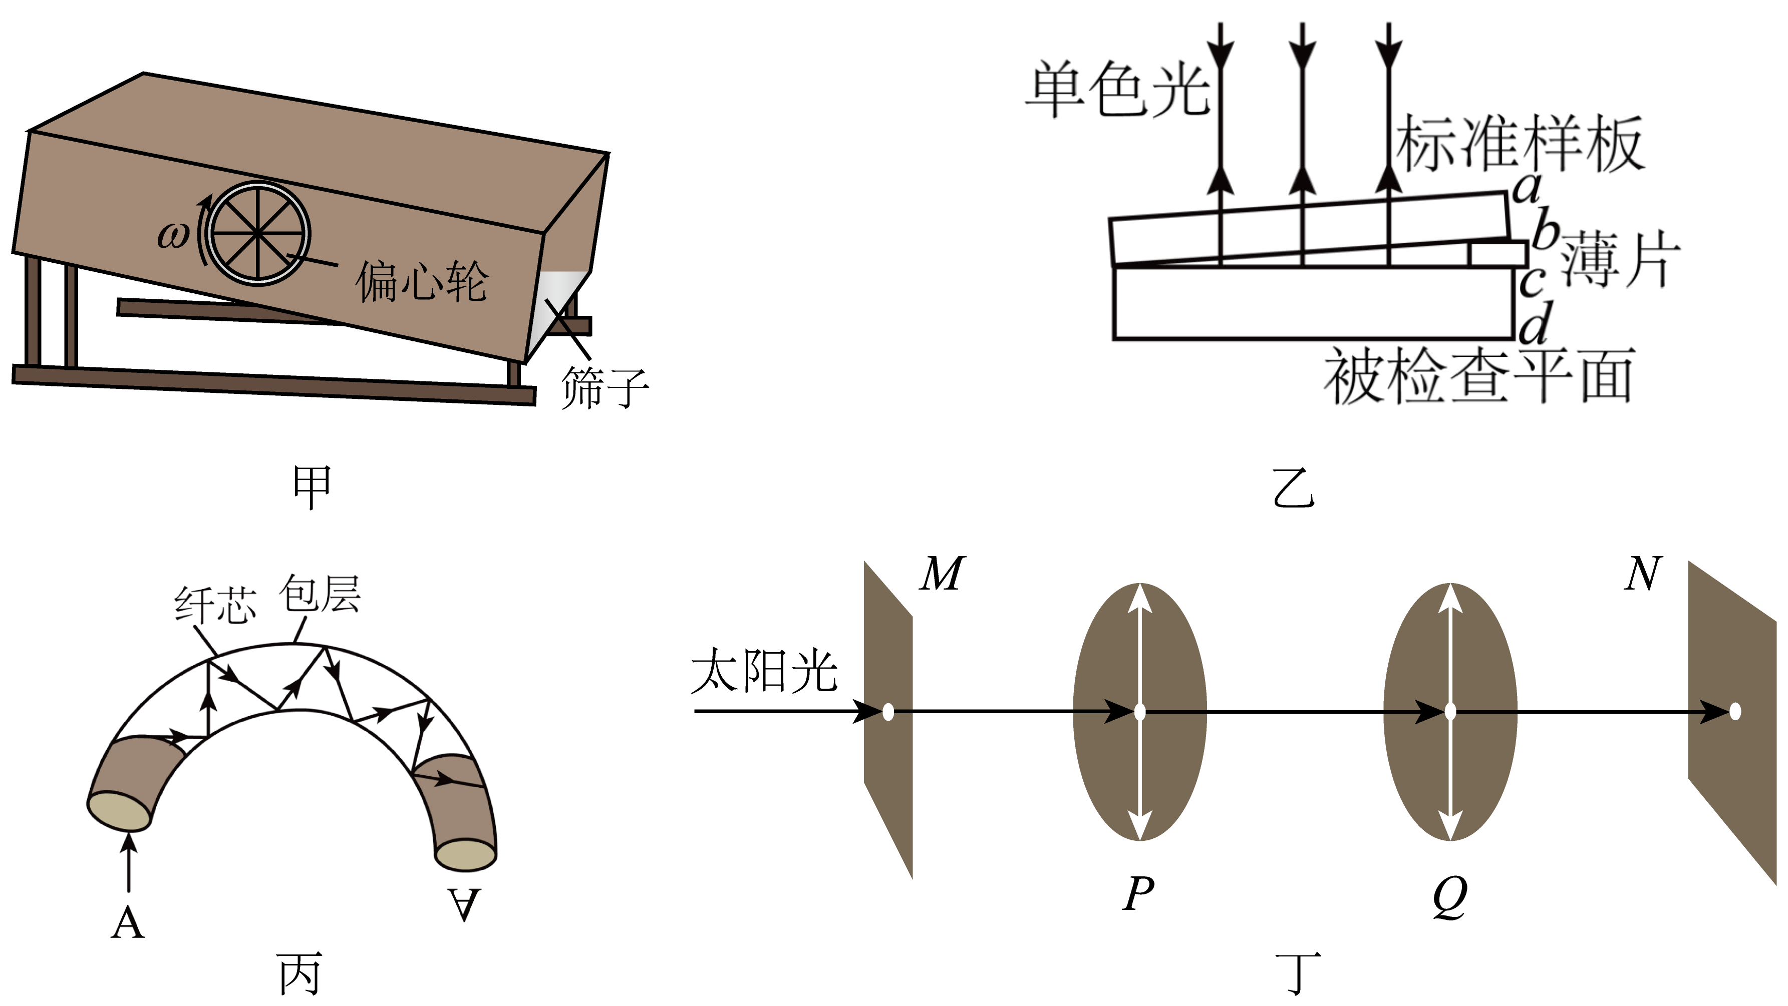
A．图甲为共振筛简图，偏心轮的转速越大，共振筛筛除杂物的效率越高
B．图乙是利用、两个表面反射光形成的薄膜干涉图样来检查平面的平整程度
C．图丙为光纤的导光原理图，其中纤芯的折射率大于包层的折射率
D．图丁中P、Q是偏振片，M是小孔，是光屏，当P固定不动，Q绕轴心转动一周（周期为），则光屏上出现两次光强最小的时间间隔为
15．（多选题）水下固定一平行于水面的直线光源，同时发出a、b两种单色光。人在水面上向下看，图示Ⅰ区域只有a光射出，Ⅱ区域同时有a光b光射出，如图所示。下列判断不正确的是（ ）
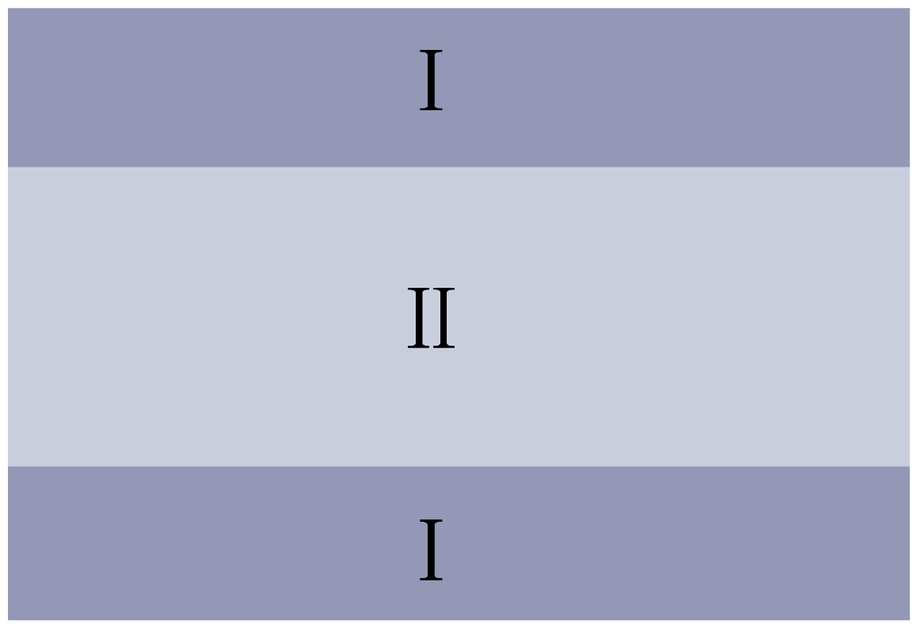
A．水对a光折射率比水对b光折射率大
B．a光在水中的传播速度大于b光在水中的传播速度
C．用同一双缝干涉实验装置在相同介质进行光的干涉实验，b光干涉条纹相邻亮纹的间距比a光小
D．若直线光源距离水面距离增大，则Ⅱ区域宽度保持不变
参考答案
1．【来源】2025广西南宁·期末
【答案】C
【详解】根据光路图可知，a光的偏折程度最大，折射率最大，根据可知，若三种色光在三棱镜发生全反射，则光的临界角最小，选项A错误；因a折射率最大，则a光的频率最大，c光频率最小，则、、三色光不可能分别是紫光、黄光、蓝光，选项B错误； 三色光在真空中传播，光的频率最大，选项C正确；因a波长最短，则根据可知，若分别让三色光通过一双缝装置，则光形成的干涉条纹的间距最小，选项D错误。
2．【来源】2025重庆等地·期末
【答案】B
【详解】油膜上的彩色条纹是由于光的薄膜干涉，而非衍射。当光在油膜上下表面反射后发生干涉，形成明暗相间的条纹。衍射是光绕过障碍物或小孔时的现象，故A错误；筷子插入水中因光的折射发生侧移。光从水（光密介质）进入空气（光疏介质）时，传播方向改变，导致筷子看起来偏移实际位置，故B正确；光导纤维利用全反射原理，要求内芯为光密介质（折射率高），外套为光疏介质（折射率低）。若内芯为光疏介质，无法满足全反射条件，故C错误；根据多普勒效应，当声源靠近观察者时，接收到的频率高于波源频率。火车靠近时，听到的声波频率应增大，故D错误。
3．【来源】2025四川自贡·月考
【答案】D
【详解】图中内窥镜的光导纤维，可以把光传送到人体内部进行照明，是利用光的全反射，且内芯折射率更大，A错误；图中阳光下观察肥皂膜，看到了彩色条纹，是肥皂膜两表面反射光形成的干涉图样，B错误；图中条纹宽度不一样，是单色平行光线通过狭缝得到的衍射图样，C错误；图中前后两块偏振片位置不同透光强度不同，光的偏振现象说明光是一种横波，D正确。
4．【来源】2025吉林白山·期末
【答案】A
【详解】玻璃中的气泡看起来特别明亮是因为光从玻璃射向气泡时，一部分光在界面上发生了全反射，A正确；泊松亮斑是光的衍射现象，B错误；光的偏振现象说明光是横波，C错误；“只闻其声不见其人”是声波的衍射现象，D错误。
5．【来源】高二·课时练习
【答案】C
【解析】由题意知该材料的折射率$n=-1$，折射光线与入射光线位于法线的同一侧，且入射角$i$与折射角$r$相等，符合条件的只有C．故选C．
6．【来源】2025天津南开中学·临考冲刺
【答案】C
【详解】立体电影利用了光的偏振现象，A错误；光学镜头上的增透膜是利用光的干涉现象，B错误；光纤通信是利用光的全反射原理，C正确；利用激光平行度好的特点可以测量月球到地球的距离，D错误。
7．【来源】2025河北·模拟
【答案】A
【详解】阳光下肥皂膜呈现出彩色条纹是光在薄膜前后表面的反射光叠加形成的干涉现象。
8．【来源】高二·课时练习
【答案】D
【详解】单缝衍射条纹中间宽，两侧越来越窄，又由于单缝是水平的，故衍射条纹也是水平的，D对。
9．【来源】2025河南等地·期末
【答案】A
【详解】根据图1可知，a光的临界角大于b光的临界角，根据 可知，a光的折射率小于b光的折射率，所以a光的频率小于b光的频率，根据 可知，a光的波长大于b光的波长，根据 可知，用同一装置做双缝干涉实验，a光相邻亮条纹间距较大，A正确，C错误；根据 可知，a光在玻璃中的传播速度大于b光在玻璃中的传播速度，B错误；由上面的分析可知a光的波长大于b光的波长，所以a光更容易发生明显的衍射，用这两种单色光照射同一个单缝产生的衍射图样a光对应的中间亮条纹更宽，所以图3对应的是b光产生的衍射图样，D错误。
10．【来源】2025山西大同·期末
【答案】D
【详解】根据题图可知，光偏折程度较大，则光折射率大，根据可知光在冰晶中的光速小于光在冰晶中的光速，A错误；光折射率大，频率大，则波长较短，根据可知用同一套装置做双缝干涉实验，光干涉条纹窄，B错误；全反射只能发生在光密介质射入光疏介质，而光线从空气射入冰晶是光疏介质射入光密介质，，不可能发生全反射，C错误；光频率小，光子能量小，若光照射某金属能发生光电效应，则光照射该金属一定可以发生光电效应，D正确。
11．【来源】2025福建福州·期末
【答案】BC
【详解】电磁波谱按波长从短到长排序为γ射线、X射线、紫外线、可见光、红外线、无线电波，A错误；若系统做受迫振动，当驱动力的频率等于系统的固有频率时，发生共振，此时受迫振动的振幅最大，B正确；阳光下的肥皂薄膜呈现彩色条纹是光的干涉现象，C正确；在电影院观看立体电影利用了光的偏振而不是光的衍射，D错误。
12．【来源】2025内蒙古内蒙古杭锦后旗奋斗中学·月考
【答案】AB
【详解】如图甲，内窥镜中的光导纤维利用了光的全反射原理，A正确；如图乙，肥皂膜上的彩色条纹属于薄膜干涉，是光的干涉现象，B正确；如图丙，是单色平行光线通过狭缝得到的是单缝衍射图样，C错误；如图丁，立体电影的原理是光的偏振，照相机镜头表面涂上增透膜是光的干涉原理，D错误。
13．【来源】高二·课时练习
【答案】AC
【详解】
由全反射和光的可逆性可知,进入青蛙眼中的光射到井的边缘时发生全反射,此时青蛙恰能看见整片天空,则sin C=$\frac{\text{1}}{\text{n}}$=$\frac{\frac{\text{1}}{\text{2}}\text{d}}{\sqrt{{\text{h}}^{\text{2}}\text{+}{\left(\frac{\text{1}}{\text{2}}\text{d}\right)}^{\text{2}}}}$,解得h=$\sqrt{\text{7}}$ m,故A正确;青蛙能够看到整片天空是因为光通过井口时发生了折射,从而射到青蛙眼睛里,故B错误;根据光的折射定律,结合光路图可知,当井灌满水时,地面上的人看到的井底在S'位置,即看到的井深比实际更浅,故C正确,D错误.

14．【来源】2025广东佛山·期末
【答案】CD
【详解】图甲为共振筛简图，当偏心轮转动的周期等于筛子的固有周期时，筛子振幅最大，共振筛筛除杂物的效率越高；所以不是偏心轮的转速越大，共振筛筛除杂物的效率越高，A错误；图乙是利用、两个表面反射光形成的薄膜干涉图样来检查平面的平整程度，B错误；图丙为光纤的导光原理图，利用的是全反射原理，其中纤芯的折射率大于包层的折射率，C正确；每次当P、Q偏振片的透振方向垂直时，光屏上出现的光强最小，则当P固定不动，Q绕轴心转动一周（周期为），则光屏上出现两次光强最小的时间间隔为，D正确。
15．【来源】2025南宁二中等校·期末
【答案】AD
【详解】在Ⅰ区域只有a光射出，说明b光发生全反射，可知b光的临界角小于a光的临界角，根据，可知b光的折射率大于a光的折射率，A错误；根据光在介质中的传播速度，可知a光在水中的传播速度大于b光在水中的传播速度，B正确；根据双缝干涉条纹间距，在同一介质中可知a光的波长大于b光的波长，所以利用同一双缝干涉实验装置在相同介质进行光的干涉实验，b光干涉条纹间距比a光小，C正确；若直线光源距离水面距离增大，入射角越小，临界角不变，根据几何知识可知Ⅱ区域宽度变大，D错误。选不正确的。

